Abdi Waaris Jama Abdi

* Kansje facbook profilen hans(Ikke helt sikker)
* Brukernavn:
  + Twitter: lwkyabdi
  + Discord: lwkyabdi
* Interesser:
  + Liker anime
* Bosted:
  + Mest sannsynlig Oslo.
* <https://www.facebook.com/abdiwaarisjamaabdi>
* <https://vsco.co/lwkyabdi/gallery>
* <https://www.instagram.com/lwkyabdi/>
* <https://twitter.com/lwkyabdi>

Tinder profil:

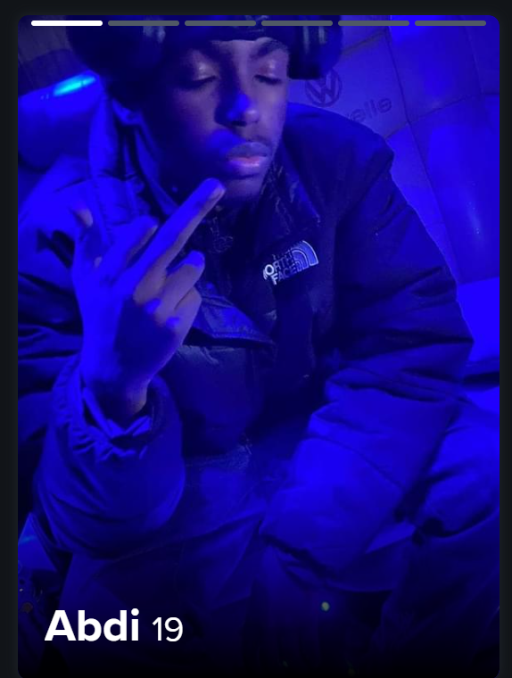

Snapchat bruker

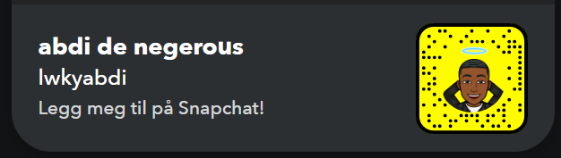

Ayub Abdirazak Ali

* Adresse: Major Forbus gate 30, 1776 Halden
* Tlf: 472 35 461
* Brukernavn:
  + Discord: buyaayub
* Eier kanskje en Toyota Verso
* Bedrift på samme adresse: <https://www.regnskapstall.no/informasjon-om-ungdommsomsorgen-i-somalia-105413925S0>
* Folk på samme adresse:
  + [Sahra Ibrahim Hassan](https://www.1881.no/person/halden/halden/sahra-ibrahim-hassan_16624793S1/)
  + [Knud Hovde Merckoll](https://www.1881.no/person/halden/halden/knud-hovde-merckoll_1019699S1/)
  + [Abditatah Mahamoud Hussein](https://www.1881.no/person/halden/halden/abditatah-mahamoud-hussein_33919097S1/)

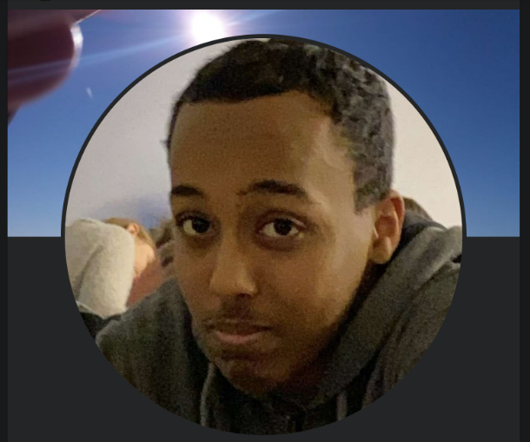

* <https://www.facebook.com/hepster.gensar>
* <https://www.1881.no/person/halden/halden/ayub-ali_208680496S1/?query=472+35+461>
* <https://www.gulesider.no/ayub+ali+halden/150472602/person>

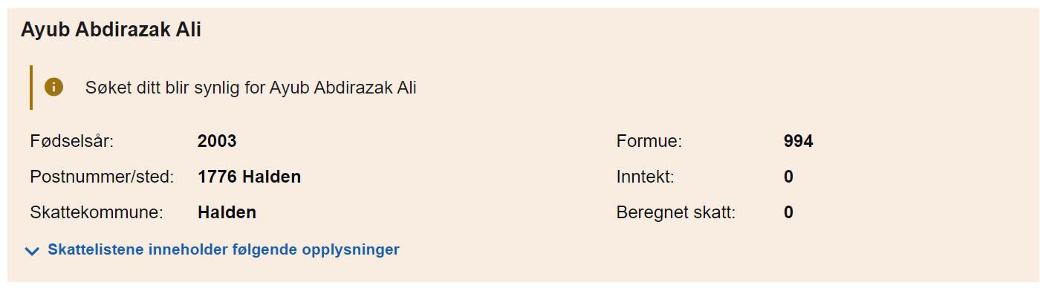

* Muligens faren til Ayub:  
  <https://www.facebook.com/wanow2003>

Mohammed Belhadj

* <https://www.1881.no/person/halden/halden/mohammed-belhadj_34228239S1/>
* Nummer: 944 43 935
* [(1) Facebook](https://www.facebook.com/profile.php?id=100087263409460)
* Spilte fotball for Hauketo
* Fra Hauketo Oslo
* Bor i Halden B R A veien 6 A, 1783 Halden:
* 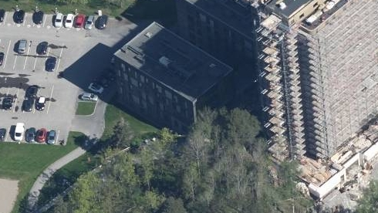

Snapchat brukernavn: mo.belhadj

Instagram brukernavn: belhadj_00

Instagram link- <https://www.instagram.com/belhadj_00?utm_source=ig_web_button_share_sheet&igsh=ZDNlZDc0MzIxNw==>

Mohammed Haron Karde Ali Mohammed

* Eneste facebook profil med samme fulle navn:  
  <https://www.facebook.com/profile.php?id=100009469413417&sk=about>

**Sadik Topalaj**

* [sadiktopalaj@gmail.com](mailto:sadiktopalaj@gmail.com)
* [sadiktopalaj@outlook.com](mailto:sadiktopalaj@outlook.com)
* Brukernavn:
  + Discord: topalaj
  + Instagram: sadiktopalaj
* Eier 64 aksjer i Norwegian Air Shuttle ASA



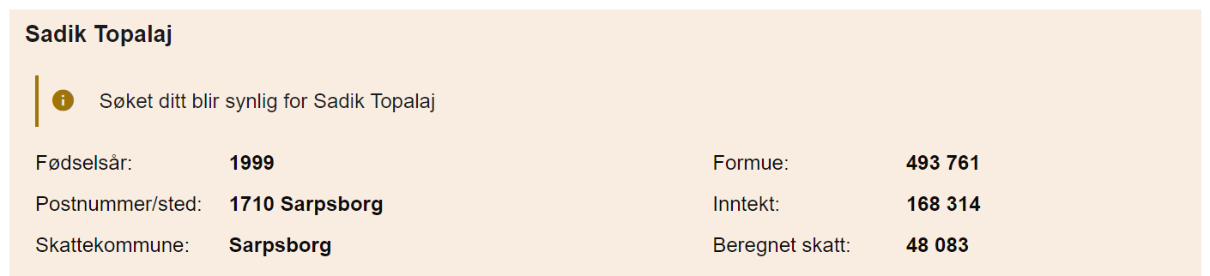

<https://www.fotball.no/fotballdata/person/statistikk/?fiksId=2749985>

<https://no.pinterest.com/sadiktopalaj/>

<https://www.profixio.com/app/mfk-cup/teams/392747?k=927147&tab=players>

<https://www.idcrawl.com/u/sadiktopalaj>

<https://github.com/sadiktopalaj>

<https://open.spotify.com/user/sadiktopalaj>

<https://www.tiktok.com/@sadiktopalaj?lang=en>

<https://www.facebook.com/sadiktopalaj>

<https://twitter.com/i/flow/login?redirect_after_login=%2Fsadiktopalaj>

<https://www.instagram.com/sadiktopalaj?utm_source=ig_web_button_share_sheet&igsh=ZDNlZDc0MzIxNw==>

**Dulkhaz Mustafa Bakar**

* Mann, 1997
* Bydalsveien 34, 1604 Fredrikstad
* Enkeltpersonforetak: Budservice
  + Org nummer: 926497030
* Eier kanskje en Audi A4 B5:

<https://www.proff.no/rolle/dulkhaz-mustafa-bakar/fredrikstad/2241341>

<https://www.gulesider.no/kobani+bakar+fredrikstad/161451758/bedrift>

<https://www.facebook.com/profile.php?id=100004501459276>

<https://www.google.com/maps/@59.21399,10.9541419,3a,24.2y,27.37h,80.64t/data=!3m6!1e1!3m4!1sY12q9YNeW_EWJqlvvhB4wg!2e0!7i16384!8i8192?entry=ttu>

<https://w2.brreg.no/enhet/sok/detalj.jsp;jsessionid=8pxpMHF9ZvXhD9g5wnp6swsIgkU8S2fk3Px7dumyrHHtKbDFsjFJ!-1207441853!-1772051732?orgnr=926497030>